報道関係者各位
2018年4月10日
プレスリリース
タワーオフェンスRPG 『エアリアルレジェンズ』
新キャラクター「白堂キョウカ」が登場！
さらに「スクールワンダーズ」にスペシャルステージを追加！

株式会社グッドラックスリー（本社：福岡県福岡市、代表取締役社長：井上和久、以下「グッドラックスリー」）は、ハウステンボス株式会社（本社：長崎県佐世保市、代表取締役社長：澤田秀雄、以下「ハウステンボス」）と共同開発した、世界初テーマパークとの連動ゲームアプリ『エアリアルレジェンズ（以下、本作）』（ http://aeriallegends-gl3.gl-inc.jp/ ）において2018年4月10日（火）定期メンテナンス後から、新キャラクター「白堂キョウカ」の追加および特定キャラクターの召喚確率がアップする「ニューフェイス」を開催いたしました。さらに、現在開催中の「スクールワンダーズ」イベントにスペシャルステージを追加したことをお知らせいたします。

◆新キャラ「白堂キョウカ」登場！特定キャラの召喚確率アップ！
2018年4月10日(火)から、期間限定で特定キャラクターの召喚確率がアップする「ニューフェイス」を
「ガチャ」で開催いたします。本イベントでは新キャラクター「白堂キョウカ」(CV：春野 ななみ)や
「シャルバッツ」「ナイチンゲール」の召喚確率がアップします。この機会をお見逃しなく！

※ガチャを利用するにはゲーム内アイテム「虹のしおり」または「ガチャチケット」が必要になります。（1回につき、虹のしおり×15枚 または ガチャチケット×1枚）

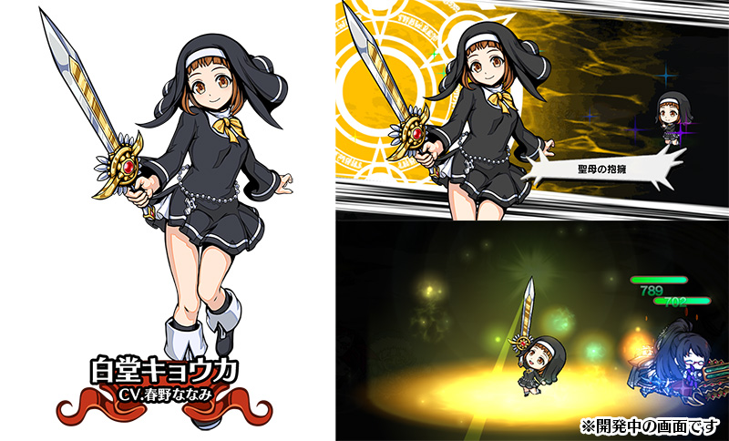

▼ 白堂キョウカ <小さな聖女> （★3）(アタッカー) CV：春野 ななみ
最大2体に対し、HPの25％を回復し、恐怖状態の解除・耐性を付与する補助アーツの使い手。
悪魔の敵に対し、2倍のダメージを与えることのできるアビリティが特徴。実家が教会の女子高生。

（アーツ）【聖母の抱擁】：最大2体にHPの25％を回復 さらに恐怖を解除し、耐性を40秒付与する
（アビリティ）【エクソシスム】：悪魔の敵に与ダメージ2倍

「白堂キョウカ」には、現在開催中のイベント「スクールワンダーズ」で役立つ特殊アビリティ(※)が付与さいれています。
(※)イベントポイントアップ Lv.3 イベントで獲得できるポイントが150％アップします

★ 「ニューフェイスガチャ」開催期間
2018年4月10日（火） メンテナンス後 ～ 2018年4月17日（火）メンテナンス前まで

◆「スクールワンダーズ」イベント開催中！スペシャルステージも登場！

2018年4月17日(火)まで、期間限定の「スクールワンダーズ～七不思議を解明せよ！～」イベントを開催中です。イベント期間中にポイントを集めてワンダーボックスを開けると、冒険に役立つ報酬を獲得することができます。全12種ある「シークレットギア」をランダムで1つ、必ず入手できるチャンスです！
さらに、4月10日(火)メンテナンス後からは「スペシャルステージ」も追加され、初回クリア時には豪華報酬を獲得することができます。

＜イベント特設サイト＞
http://aeriallegends-gl3.gl-inc.jp/pc/campaign/023/html/event.html

＜イベント開催期間＞
2018年4月3日（火） メンテナンス後 ～ 4月17日（火） メンテナンス前まで

＜対象プレイヤー＞
『SIDE:ティア』2章の3 をクリアして城下町を解放済みのプレイヤーの方々
※開催期間中にクリアされた方も対象となります

＜"スクールワンダーズ"の基本的な遊び方＞
①冒険画面の王城付近にイベント専用ステージが出現
②ステージを繰り返しクリアしてポイントを獲得する
③獲得したポイントを使用して、報酬交換ボックスから報酬をゲット！

※一部の報酬のみ「プレゼント」に送られます
※ボックスには、ラインナップ毎に当たりアイテムが1つ入っています。
当たりアイテムを引き、「次のBOXへ」をタップすると、新たなアイテムが補充されます。

【特殊アビリティが付与される対象キャラクター】
イベント期間中は、下記キャラクターに特殊アビリティが付与されます。パーティに加えてステージをクリアすると、獲得ポイントがアップするので積極的に連れていきましょう。

＜イベントポイントアップLv3＞
レディ・リベルテ★3（学園のマドンナ）
ルインカルネ★3（微笑む教師）
クリスタ★3（雪の女王）
白堂キョウカ★3（小さな聖女）

＜イベントポイントアップLv2＞
吉備オトイ★3（吉備の名を継ぐ者）
ベオウルフ★3（北方の竜斬り英雄）

※上記アビリティによるポイントアップ効果は重複します。
※対象キャラクターをすでにお持ちの方にも付与されます。
※対象キャラクターから進化した★4、およびシークレットも同一のアビリティとなります。

◆エアリアルレジェンズPV
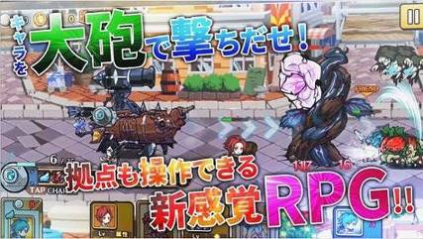
https://youtu.be/80Og8NLzIws

★ エアリアルレジェンズとは
本作では、プレイヤーは失踪した女王アリシアの行方を捜すため、王女ティアの護衛である「ガード」となり様々な異世界の英雄―レジェンズたちと共に魔物に立ち向かいます。

ゲームシステムの特徴として、タワーディフェンス風でありながらバトルステージ上で、自拠点となる『大砲船』を前後に移動させたり、「エアリアル」と呼ばれるバトルキャラクターを大砲船から撃ち出して敵キャラクターにぶつけて攻撃することができる、今までのタワーディフェンスRPGとは一線を画した新感覚の「タワーオフェンスRPG」を楽しめる内容となっています。

戦場により多くのバトルキャラクターの召喚をするのか？戦っているキャラクターの必殺技である「アーツ」を発動するのか？或いは、大砲船から「エアリアル」キャラを撃ち出して戦局を変えるのか？
リアルタイムで繰り広げられる本作のバトルは初心者から上級者までその駆け引きを存分に楽しめる内容となっています。

『エアリアルレジェンズ』 サービス概要
・タイトル： エアリアルレジェンズ
・ジャンル： タワーオフェンスRPG
・ダウンロードページ
［App Store］： https://goo.gl/v5QxMs
［Google Play］： https://goo.gl/B8Wi2H
・公式サイト： http://aeriallegends-gl3.gl-inc.jp/
・公式LINE： http://aeriallegends-gl3.gl-inc.jp/Aeriallegends/line
・公式Twitter： https://twitter.com/aerial_legends
・公式Facebook： https://www.facebook.com/AerialLegends/
・公式YouTubeチャンネル： https://www.youtube.com/channel/UCa3PMLqLTBTjdk2DpDUQizw
・対応OS： iOS／Android
・価格： 基本プレイ無料 （アプリ内課金あり）
・権利表記： Copyright © 2017 HUIS TEN BOSCH Co.,Ltd・GoodLuck3 Inc.


株式会社グッドラックスリー 会社概要
・社名： 株式会社グッドラックスリー
・URL： http://www.gl-inc.jp/
・設立： 2013年2月
・従業員数： 57名
・事業所： 福岡県福岡市中央区天神3-14-31 天神リンデンビル2F
・事業内容： ブロックチェーンのプロダクト・サービス企画 / 開発 / 運営、スマートフォンゲーム、アプリの企画 / 開発 / 運営、映像芸能事業

本件に関するお問い合わせ先
・E-mail： pr@gl-inc.jp

